Tóm tắt 2: Những vấn đề đáng quan ngại của người dân năm 2022 trong giai đoạn phục hồi sau đại dịch Covid-19
Cũng như những năm trước đây, Báo cáo PAPI năm 2022 tiếp tục truyền thống khảo sát những vấn đề đáng quan ngại của người dân và đo lường mức độ lạc quan về kinh tế của các hộ gia đình. Điều này càng cần thiết hơn nữa trong bối cảnh cả nước đang trên đà phục hồi sau đại dịch COVID-19 nhằm khắc phục những thiệt hại kinh tế và xã hội to lớn mà đại dịch đã gây ra cho Việt Nam và các quốc gia khác.
Bối cảnh đó rất cần thiết để phân tích những thay đổi trong các chỉ số PAPI quan trọng, cũng như phản ánh quan điểm của người dân về những ưu tiên chính sách mà chính quyền các cấp cần tập trung giải quyết trong năm tới đây.

Đánh giá của người dân về nền kinh tế quốc gia và điều kiện kinh tế hộ gia đình năm 2022 trong quá trình phục hồi từ đại dịch Covid-19
Năm 2022, cả nước tiếp tục đà tăng trưởng kinh tế sau khi đã trải qua Quý 3 năm 2021 tồi tệ nhất trong gần ba thập niên vừa qua do tác động của các biện pháp chống dịch COVID-19 khiến năng suất và sản lượng kinh tế sụt giảm nghiêm trọng. Kết quả khảo sát PAPI năm 2022 phản ánh cảm nhận tích cực của người dân về đà phục hồi kinh tế sau giai đoạn đầy khó khăn.
Cụ thể, 11,4% số người trả lời cho rằng tình hình kinh tế hộ gia đình của họ là nghèo hoặc rất nghèo, giảm so với tỉ lệ 15,3% của năm 2021 là thời điểm đỉnh của đại dịch tại Việt Nam, sau khi đã tiến hành các biện pháp phòng chống vi-rút được quốc tế hoan nghênh vào năm 2020. Tương tự, người dân cũng có cảm nhận tích cực về triển vọng kinh tế của đất nước. Kết quả năm 2021 được ghi nhận là tiêu cực nhất với 19,8% số người trả lời cho biết hiện trạng nền kinh tế quốc gia là kém. Tuy nhiên, tỉ lệ này đã giảm xuống 6,1% vào năm 2022. Tỉ lệ đánh giá nền kinh tế là “tốt” cũng tăng trở lại, từ 46,7% năm 2021 lên 66,1% năm 2022.
Mặc dù vậy, thiệt hại do COVID-19 gây ra vẫn chưa hoàn toàn được khắc phục. Các chỉ số khác cho thấy tác động kéo dài của đại dịch khiến nền kinh tế chưa hoàn toàn trở lại bình thường. Năm 2022, tỉ lệ người được hỏi cho rằng điều kiện kinh tế hộ gia đình có cải thiện hơn so với trước đây là 56%, cao hơn so với tỉ lệ 52% của năm 2021. Tuy nhiên, ngoại trừ kết quả năm 2021, kết quả ghi nhận được trong năm 2022 vẫn là mức thấp nhất kể từ năm 2012. Tương tự, tỉ lệ người trả lời cho rằng điều kiện kinh tế của họ tồi tệ hơn đã tăng lên mức cao nhất kể từ năm 2012, ngoại trừ năm 2021. Kết quả này cho thấy, mặc dù điều kiện kinh tế đã được cải thiện so với năm 2021, nhiều người còn cảm thấy kinh tế hộ gia đình gặp khó khăn do tác động tiêu cực của đại dịch.
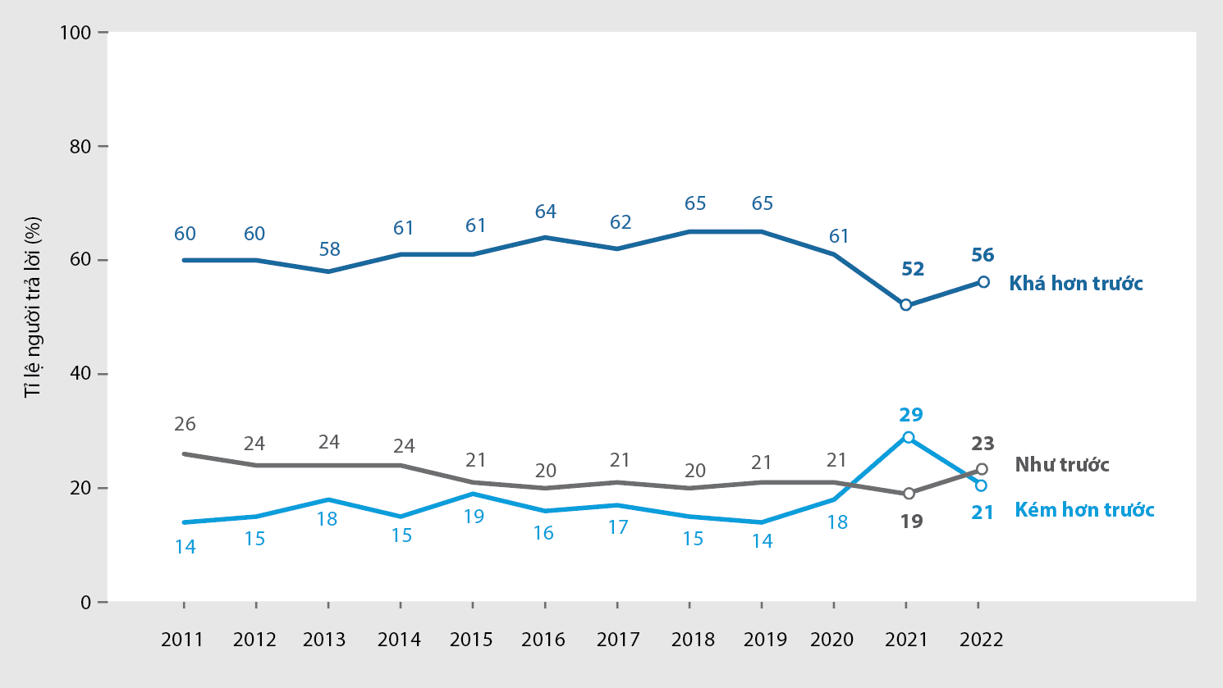
Hình 1: Đánh giá về tình hình kinh tế hộ gia đình so với ba năm trước, 2011-2022
Theo khảo sát, người dân tộc thiểu số và phụ nữ nhìn nhận điều kiện kinh tế hộ gia đình theo hướng tiêu cực hơn. Nguyên nhân là do tỉ lệ nghèo trong cộng đồng thiểu số vốn cao hơn so với cộng đồng người Kinh và điều kiện việc làm của phụ nữ bấp bênh hơn so với nam giới. Cụ thể, tỉ lệ người trả lời là phụ nữ cho rằng điều kiện kinh tế hộ gia đình của họ là tốt/rất tốt thấp hơn tỉ lệ nam giới có cùng quan điểm khoảng 5%. Bên cạnh đó, tỉ lệ người dân tộc thiểu số cho rằng tình hình kinh tế hộ của họ là tốt/rất tốt thấp hơn tới 9% so với tỉ lệ này trong nhóm người Kinh.

Những vấn đề đáng quan ngại nổi bật từ góc nhìn của người dân năm 2022
Mỗi năm, khảo sát PAPI đặt câu hỏi để người dân tự nêu từ một đến ba vấn đề họ cần Nhà nước tập trung giải quyết trong năm tiếp theo. Tương tự như cảm nhận về điều kiện kinh tế hộ gia đình và quốc gia, khảo sát cho thấy mối quan ngại về đại dịch COVID-19 đã dần lùi về phía sau, nhường chỗ cho những chủ đề về phục hồi kinh tế - xã hội. Cụ thể, tỉ lệ quan tâm tới bảo hiểm y tế/sức khỏe đã giảm mạnh vào năm 2022 (4,86%), sau khi tăng đột biến trong bối cảnh đại dịch Covid-19 năm 2021 (23,84%). Đứng đầu danh sách quan ngại năm 2022 là tỉ lệ đói nghèo (22,13%) – một chủ đề liên tục được quan tâm nhiều nhất kể từ năm 2015, ngoại trừ năm 2021 (xem Hình 2).
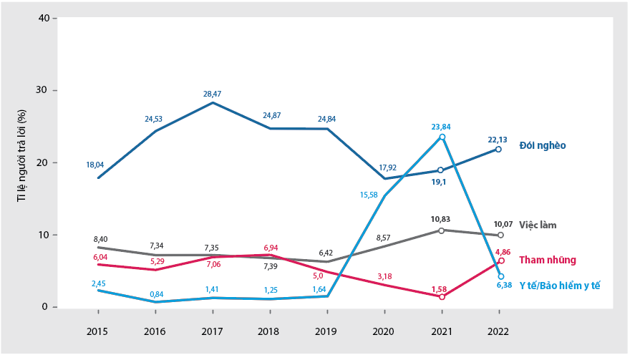
Hình 2: Xu thế thay đổi ở một số vấn đề đáng quan ngại nhất, 2015-2022
Trong khi đại dịch Covid-19 không còn là mối quan ngại hàng đầu với người dân, khảo sát năm 2022 cho thấy những vấn đề nổi cộm khác, như:
Mặc dù chiến dịch phòng, chống tham nhũng đang được đẩy mạnh, mức độ quan ngại của người dân về tham nhũng tăng 4,80% so với năm 2021. Xu hướng này nhất quán với những phát hiện trong chỉ số nội dung 4 'Kiểm soát tham nhũng trong khu vực công'. Đây là lần đầu tiên mức độ quan ngại về tham nhũng tăng lên kể từ năm 2015. Một trong những nguyên nhân là sự lo ngại của người dân về tính vị thân trong tuyển chọn các vị trí việc làm tại Nhà nước. Bên cạnh đó, người dân cũng cho rằng công tác đăng ký đất đai còn thiếu minh bạch và tiềm ẩn nhiều nguy cơ tham nhũng.
Tỉ lệ quan ngại về chất lượng đường sá có biên độ tăng lớn thứ hai so với năm 2021 (3,68%), xếp hạng thứ tư năm 2022. Quan ngại về chất lượng đường sá thấp hơn so với mối quan tâm về tăng trưởng kinh tế/GDP (đứng thứ hai) và việc làm (đứng thứ ba).
Để giải quyết các vấn đề trên, người dân cho rằng các cấp chính quyền khác nhau nên ưu tiên giải quyết các vấn đề khác nhau. Cụ thể, chính quyền trung ương cần tập trung vào các vấn đề kinh tế và phòng, chống tham nhũng. Điều này không có nghĩa là tham nhũng không quan trọng ở cấp địa phương mà mang ngụ ý rằng, để diệt trừ tận gốc tham nhũng, người dân kỳ vọng chính quyền cấp trung ương sẽ phải quyết liệt hơn trong thời gian tới. Ở địa phương, người dân cho rằng chính quyền cấp huyện và cấp tỉnh có thẩm quyền trong việc phê duyệt kế hoạch đất đai, thu hồi đất, hoặc xây dựng đường sá. Tương tự, ở cấp cơ sở, người dân kỳ vọng trưởng thôn/tổ trưởng tổ dân phố có thể chú trọng giải quyết một số vấn đề thiết thực và cụ thể hơn, như tình hình an ninh, trật tự địa bàn khu dân cư./.

Chỉ số Hiệu quả quản trị và hành chính công cấp tỉnh ở Việt Nam (với tên viết tắt tiếng Anh là PAPI) là công cụ người dân tham gia giám sát hiệu quả của chính quyền trong việc thực thi chính sách đến cấp cơ sở. Sau khảo sát thí điểm vào năm 2009 và thực hiện trên quy mô lớn hơn vào năm 2010, khảo sát PAPI đã tiến hành trên phạm vi toàn quốc từ năm 2011. Năm 2022, 16.117 người dân và cũng là cử tri đã tham gia khảo sát PAPI. Trong suốt 14 năm qua, có tới 178.243 lượt người dân được chọn ngẫu nhiên trên phạm vi toàn quốc đã tham gia đánh giá hiệu quả quản trị và hành chính công từ trải nghiệm tương tác trực tiếp với chính quyền các cấp thông qua nghiên cứu PAPI.
PAPI đo lường 8 chỉ số nội dung: tham gia của người dân ở cấp cơ sở; công khai, minh bạch trong việc ra quyết định; trách nhiệm giải trình với người dân; kiểm soát tham nhũng trong khu vực công; thủ tục hành chính công, cung ứng dịch vụ công; quản trị môi trường; và quản trị điện tử.
Chỉ số PAPI là sản phẩm của hoạt động hợp tác nghiên cứu giữa Trung tâm Nghiên cứu Phát triển và Hỗ trợ Cộng đồng (CECODES), Trung tâm Bồi dưỡng cán bộ và Nghiên cứu khoa học Mặt trận Tổ quốc Việt Nam tại Trung ương và địa phương (VFF-CRT), Công ty Phân tích Thời gian thực (RTA) và Chương trình Phát triển Liên Hợp quốc (UNDP) tại Việt Nam.
Trong suốt 14 năm hình thành và phát triển, PAPI đã nhận được sự tài trợ của Cơ quan hợp tác và phát triển Tây Ban Nha từ năm 2009 đến năm 2010; Cơ quan Hợp tác và Phát triển Thụy Sỹ (SDC) từ năm 2011 đến năm 2017; Bộ Ngoại giao và Thương mại Úc (DFAT) từ năm 2018 đến năm 2025; Đại sứ quán Ai-len tài trợ từ 2018 đến 2023. Chương trình Phát triển Liên Hợp quốc (UNDP) tại Việt Nam đóng góp về tài chính và chuyên gia trong suốt tiến trình phát triển của PAPI từ 2009 đến nay.
Báo cáo PAPI 2022 và các kết quả phân tích sâu được cập nhật tại: www.papi.org.vn.
Vui lòng sử dụng điện thoại smartphone quét mã QR bên phải để tải báo cáo PAPI 2022:

#PAPIvn #PAPI2022

Để biết thêm thông tin, xin liên hệ:

Nguyễn Việt Lan
Trưởng Ban Truyền thông UNDP
DĐ: (+84) 91 4436 769
Email: nguyen.viet.lan@undp.org

